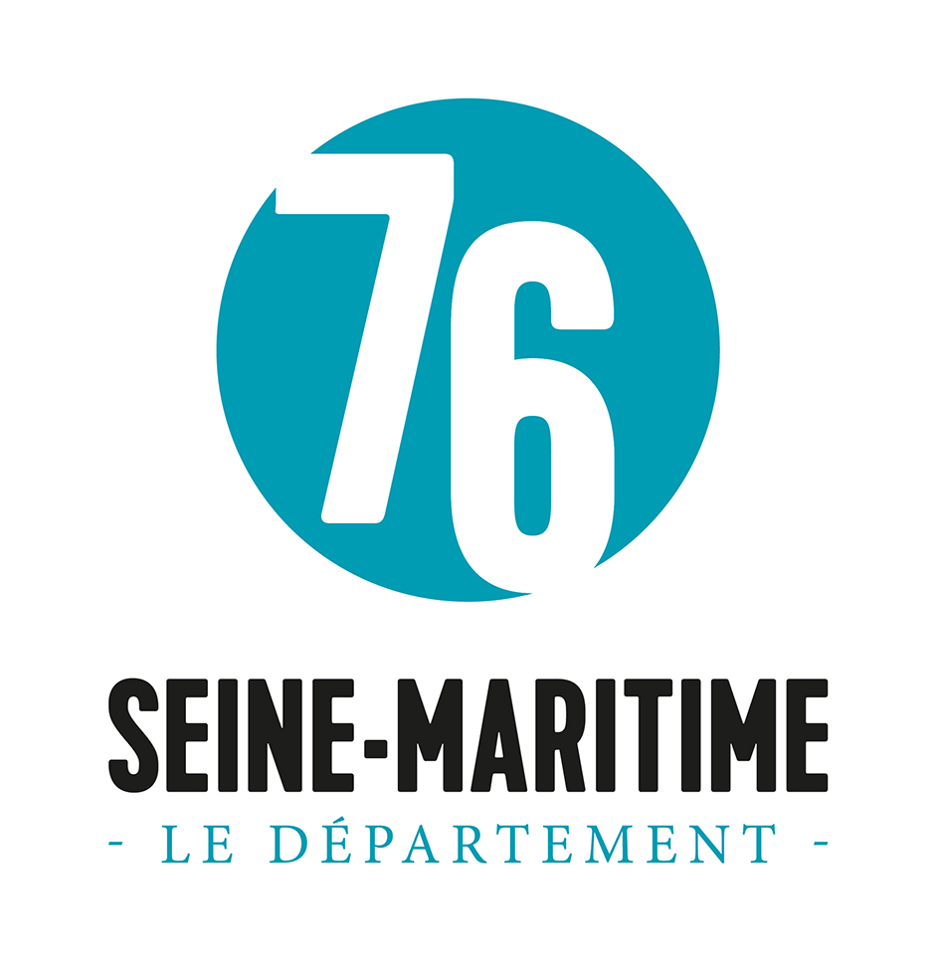 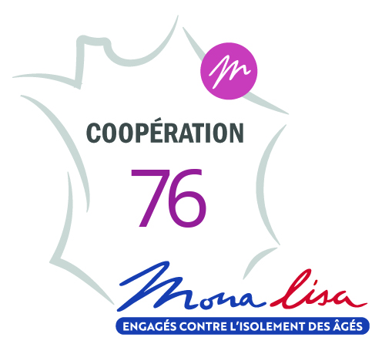 

Recensement des besoins en formation socle MONALISA

[**Directiondelautonomie@seinemaritime.fr**](mailto:Directiondelautonomie@seinemaritime.fr)

|  |  |
| --- | --- |
| Nom et adresse électronique de l’association |  |
| Nombre de bénévoles à former |  |
| Indiquer le lieu de formation choisi et le nombre de bénévoles par lieu de formation | * Territoire de Rouen - Nombre bénévoles : * Territoire du Havre - Nombre bénévoles : * Territoire de Dieppe - Nombre bénévoles : * Territoire d’Yvetôt/Fécamp/Saint-Valéry-en-Caux – Nombre de bénévoles : |

**Précisions complémentaires :**

Les formations, qui sont gratuites, auront lieu, en semaine, sur deux jours consécutifs.

Dés le recensement achevé, un formulaire d’inscription vous sera adressé avec les dates de formation pressenties.

Pour accéder au contenu de la formation, cliquer sur le lien ci-dessous :

